Положение
о городской ролевой интеллектуальной игре в жанре “эволюция”
между учащимися 9-х классов общеобразовательных организаций городского округа Спасск-Дальний - “КВАЗАР”

Общие положения
Настоящее Положение определяет цели и задачи, порядок организации, проведения и подведения итогов городской интеллектуальной игры в жанре “эволюция” между учащимися 9-х классов общеобразовательных организаций городского округа Спасск-Дальний - “КВАЗАР”, далее, Игра.

Цель: создание условий для повышения учебной мотивации у обучающихся 9-х классов общеобразовательных организаций городского округа Спасск-Дальний и комфортного общения со сверстниками, необходимого для успешного протекания процесса обучения, а также возможности самореализации, через участие в городской интеллектуальной игре в жанре “эволюция“ между учащимися 9-х классов общеобразовательных организаций городского округа Спасск-Дальний - “КВАЗАР”.

Задачи:
- Повышение качества и результатов обучения;
- Активизация постановки и принятия проблемы профессионального самоопределения;
- Содействие в осознании учащимися жизненных ценностей;
- Развитие коммуникативных способностей учащихся, ответственность за работу в команде;
- Воспитание культуры общения;
- Выявление одаренных (способных) школьников;
Организаторы Марафона

Организаторами городской интеллектуальной игры в жанре “эволюция” между учащимися 9-х классов общеобразовательных организаций городского округа Спасск-Дальний - “КВАЗАР” являются:
- Управление образования ГО Спасск – Дальний,
- Управление культуры и молодежной политики ГО Спасск – Дальний,
- МОД «Совет обучающихся ГО Спасск – Дальний»,
- МОД «Игроделы»,
- ДМРЦ «Точка Настроения»,

Официальный сайт Игры – https://vk.com/kvazar_spd25

Участники Конкурса

В Игре принимают участие команды из числа обучающиеся 9-х классов ОО Спасск – Дальний и 1 классный руководитель.

ОО | СОШ №1 | СОШ №3 | СОШ №5 | СОШ №11 | СОШ №12 | СОШ №14 | СОШ №15 | ЦО «Интеллект» | ИТОГО
Кол-во классов (групп) | 2 | 2 | 2 | 3 | 1 | 1 | 2 | 4 | 17
Кол-во обуч. | 53 | 53 | 64 | 74 | 25 | 28 | 55 | 103 | 455
Кол-во классных рук. | 2 | 2 | 2 | 3 | 1 | 1 | 2 | 4 | 17

Итого: 17 команд, 455 участников и 17 классных руководителей в роли наставников.

Сроки проведения

№ | Дата | Мероприятие
 | 01.02.23 – 12.02.2023 | Регистрация команд участниц игры.
 | 13.02.23 – 20.06.2023 | Проведение игровых блоков.
 | 21.06.2023-22.06.2023 | Подведение итогов.
 | 23.06.2023 | Награждение участников и победителей.

Итого: 142 дня игрового проекта.

Порядок организации и проведения Игры “КВАЗАР”

Игра погружает участников в условный игровой мир “Вселенная-SPD25”, где каждая образовательная организация – это игровая планета с кодовым названием “SPD25_№ОО” (SPD25_№1 и т.д.). На каждой “планете” проживают команд участников – классы/ “общины”, так же имеющие свое собственное название.

Игровая задача: команде необходимо набрать максимальное количество баллов в индивидуальном и командном зачёте. Для этого необходимо “эволюционировать”, то есть повысить игровой уровень от “общины” до “цивилизации”. Повышение игрового уровня возможно при повешении индивидуального уровня каждого участника команды.

Сетка повышения уровня в командном зачёте:
№ | Название уровня | Кол-во баллов | Комментарий
 | Община | 0 | Старт игры.
 | Племя | 1 500 | Переход фиксируется при условии достижения 70% команды игрового статуса “общинник”.
 | Государство | 16 000 | Переход фиксируется при условии достижения 80% команды игрового статуса “соплеменник”.
 | Цивилизация | 50 000 | Переход фиксируется при условии достижения 90% команды игрового статуса “гражданин”.

Сетка повышения уровня в индивидуальном зачёте:

№ | Название уровня | Кол-во баллов | Комментарий
 | Человек | 0 | Старт игры.
 | Общинник | 100 | Следующий уровень: племя.
 | Соплеменник | 1000 | Следующий уровень: Государство.
 | Гражданин | 3000 | Следующий уровень: Цивилизация.

Чтобы заработать баллы внутри игры необходимо:
- Получать положительнее отметки на занятиях в школе;
- Посещать элективные курсы и факультативные занятия;
- Посещать групповые или индивидуальные консультации по предметам;
- Принимать участие в олимпиадах, проектных конкурсах;
- Организовать и принимать участие в мероприятиях класса, школы, города и т.д.
- Иметь членство в детско-молодежных организациях.
- Повышать уровень компетенций на предметных или общеразвивающих курсах;
- Принимать участие в развитии наставничества в классе, школе или на городском уровне.
- Принимать участие в дополнительных игровых заданиях.

Сетка перевода достижений участника в игровые баллы:

№ | Достижения участника | Игровые баллы | Примечание
 | Отметки на занятиях в школе. | Сумма средних оценок за неделю (пн. – пят.) | Отчёт классного руководителя:  Сетевой город/ Отчеты/ Отчет об успеваемости и посещаемости ученика  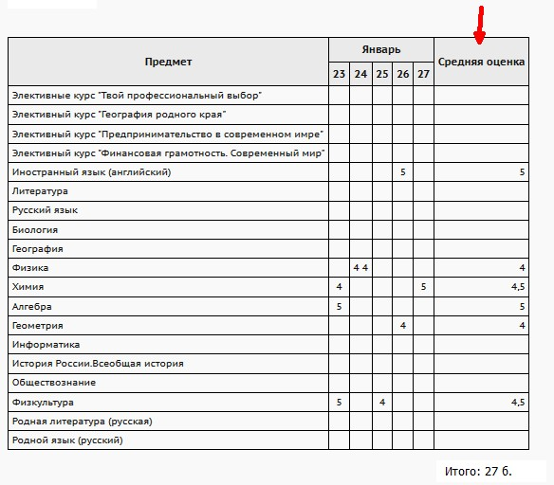
 | Посещение элективных курсов и факультативные занятий |  | Журнал учета посещения.
  присут. | 1 б.
  н/у | -1 б.
 | Предметные олимпиады, конкурсы научной направленности. |  | Подтверждение: сертификат, диплом, благодарность.  Уровни:  школа/ город/край./ все Росс.
  Статус | Уровень:
  организатор | 17/19/21/23
  1 место | 15/17/19/21
  2 место | 13/15/17/19
  3 место | 11/13/15/17
  участник | 9/11/13/15
 | Не предметные олимпиады проектные конкурсы |  | Подтверждение: сертификат, диплом, благодарность.  Уровни:  школа/ город/край. или все Росс.
  организатор | 15/17/19/
  1 место | 13/15/17/
  2 место | 11/13/15
  3 место | 9/11/13
  участник | 7/9/11
 | Участие в иных общеразвивающих мероприятиях |  | Подтверждение: сертификат, диплом, благодарность.  Уровни:  Класс/школа/ город/край. / все Росс.
  организатор | 12/14/16/18
  1 место | 10/12/15/17
  2 место | 8/10/12/15
  3 место | 6/8/10/12
  участник | 4/6/8/10
 | Членство в детско-молодежных организациях |  | Уровни: школа/ город/край. или всеросс.  Подтверждение:  членская карточка с подписью председателя ДМД
  Регистрация | 10/15/20
  Председательство | 15/20/25
  Ежемесячный бонус за членство. | 5/10/15
 | Предметные или общеразвивающие курсы |  | Подтверждение:  Сертификат.
  Предметные | 25 б./ за каждый сертификат.
  Общ. | 20 б./ за каждый сертификат.
 | Наставничество: наставник |  | Подтверждение:  Учетная карточка наставника.  Баллы начисляются еженедельно, по итогам результатов наставляемого.  Наставником можно стать при наборе свыше:  Класс: 150 б.  Школа: 1500 б.  Между школьный: 3500 б.
  класс | 20 б.
  школа | 30 б.
  город | 50 б.
 | Результат пробных экзаменов | Отметка * 10 б. | Отчёт классного руководителя.
 | Результат итоговых экзаменов | Отметка * 50 б. | Отчёт классного руководителя.
 | Участие в дополнительных игровых мероприятиях | Балл начисляются по дополнительным условиям.  Задания будут опубликованы в группе мероприятия в Vk.
Критерии определения победителей и призеров Игры

Команды победителей (1-3 место) в городской интеллектуальной игры в жанре “эволюция” между учащимися 9-х классов общеобразовательных организаций городского округа Спасск-Дальний - “КВАЗАР” определяется по максимальному количество баллов в общекомандном зачёте.
Команды победители награждаются индивидуальными дипломами и памятными призами. Команды-участники, награждаются дипломами за участие.

20 лучших игроков, по числу заработанных баллов общего зачёта получат индивидуальные дипломы победителей и памятные призы. Также все участники награждаются цифровыми дипломами за участие.

Контактная информация

kvazar.spd25@gmail.com
8 (914)7159014 - Старовойтова Н.В.

